数字逻辑课后作业-----------（2）

姓名： 学号：

1. 逻辑代数的三个规则分别是 、 和 。
2. 任何一个逻辑函数的 是唯一的，但是它的 可有不同的形式，逻辑函数的各种表示方法在本质上是一致的，可以互换。
3. 含有4个逻辑变量的逻辑函数具有 个最小项。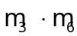的值为 。
4. 对于与门和与非门多余的输入端，使用时不允许的连接方式是（ ）。
A. 接V_{CC}； B. 接地；
C. 与其它输入端并联； D. 接上拉电阻。
5. 对于某个逻辑函数，下面列出的各种表达式中，（ ）是唯一的。
A. 最大项表达式 B. 最简与或式
C. 最简或与式 D. 一般与或式
- 函数的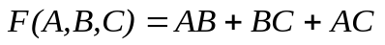最小项表达式为 。
7. 函数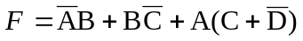，则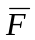= 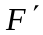= 。

8.用公式法求的最简与或表达式。
（1）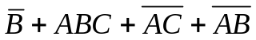 （2） 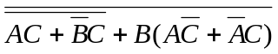
（3）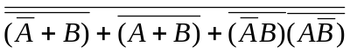
9. 根据以下真值表，写出逻辑函数Y的最小项表达式和最大项表达式

A B C | Y
0 0 0 | 1
0 0 1 | 0
0 1 0 | 0
0 1 1 | 0
1 0 0 | 0
1 0 1 | 1
1 1 0 | 1
1 1 1 | 0

10. 将与-或函数式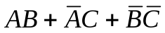化为与或非形式
11. 用真值表证明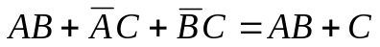
12. 用逻辑代数公式定律证明下列等式
（1）

（2）
（3）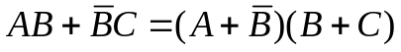
（4） BC+AD=(B+A)(B+D)(A+C)(C+D)

13. 用卡诺图化简法将下列函数化为最简“与-或”表达式。
（1）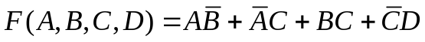
（2）
（3）
（4）
（5）
14. 试画出用与非门实现下列函数的逻辑图
